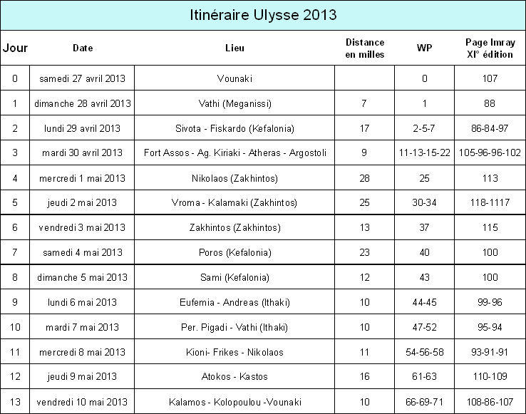

Corrections :

Jeudi 2 mai : Limni Keriou (pas Kalamaki)

Lundi 6 mai : Andreas – Per Pigadi

Mercredi 8 mai : Frikès (pas Kioni, ni Nikolaos)

Jeudi 9 mai : Arkhoudi - Vasiliki

Vendredi 10 mai :Porto Leone/Kalamos - Kastos

Samedi 11 mai : retour sur Vounaki pour 9.00, puis car à midi